U. D. 5: A ÉPOCA DE ENTREGUERRAS

1. Introdución
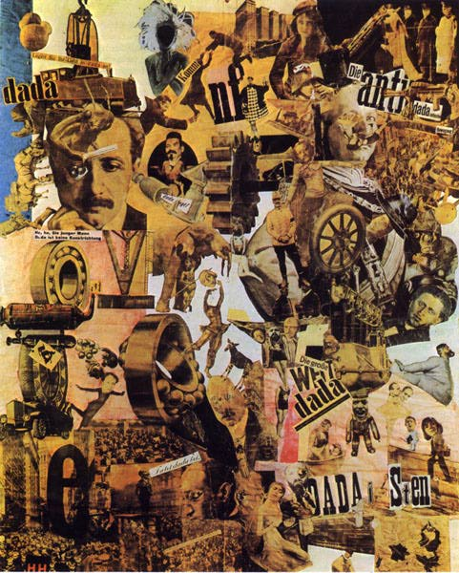Corte co coitelo de cociña dadá (Hannah Höch, 1919)

A Europa da posguerra presenta unha situación xeral de crise económica, política e social. O conflito devastou as estruturas das potencias europeas tradicionais e foi o contexto, ademais, no que tivo lugar a revolución bolxevique de 1917, que significou tanto unha alternativa aos sistemas liberais e capitalistas como un espello para o movemento obreiro. Paralelamente, a Europa da posguerra asistirá ao avance do sufraxismo como movemento que reivindica a participación política da muller.
En contraste coa Europa de posguerra, os EUA caracterizáronse por un forte desenvolvemento económico nos anos 20, ratificando a súa condición de potencia mundial. Pero as bases deses "felices anos 20" saltaron polos aires co afundimento de Wall Street de 1929 e a consecuente crise económica. A inestabilidade mundial facilitará o auxe dos fascismos e unha nova guerra, que será aínda máis destrutiva que a Gran Guerra.


- A obra que encabeza este epígrafe está realizada por Hannah Höch, unha artista dadaísta que emprega a técnica do collage e a fotomontaxe de xeito maxistral nas súas obras. Busca información sobre Höch e sobre o dadaísmo e elabora unha breve redacción da relación deste movemento artístico co período de entreguerras. Podes empregar como fonte de información a web de historia-arte.com, que emprega licenza de contidos Creative Commons, o que favorece a difusión da cultura.

2. A Revolución rusa de 1917
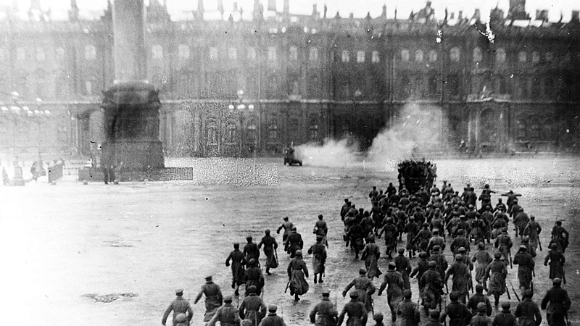Recreación da toma do pazo de inverno en San Petersburgo en novembro de 1917. Fotograma do film de S. Eisenstein Outubro (1927)

A Revolución de 1917 foi un dos acontecementos clave da historia do século XX. No contexto da enorme tensión da Gran Guerra, as contradicións políticas, sociais e económicas da Rusia tsarista, un Estado autocrático propio do Antigo Réxime, desembocaron no triunfo da primeira revolución comunista da historia, dirixida por Lenin e continuada trala súa morte por Stalin.

- Investiga por que se indica no pé da fotografía que a Revolución de Outubro de 1917 tivo lugar en novembro. Anota as fontes consultadas.

2.1. Causas e antecedentes da Revolución bolxevique
O DECLIVE DO TSARISMO
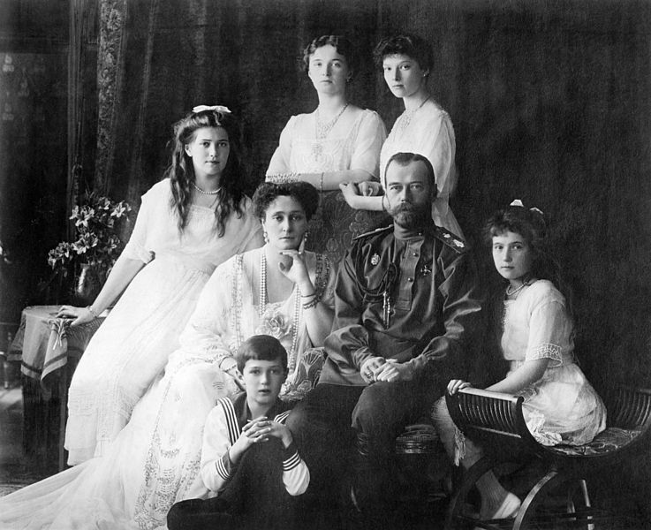
En 1914 o Imperio tsarista era unha gran potencia que se estendía por dous continentes, Europa e Asia, cunha superficie de 22 millóns de km2 e unha poboación duns 160 millóns de habitantes.
O seu sistema político era o característico do Antigo Réxime: unha monarquía absoluta personificada na dinastía dos Romanov (na imaxe da dereita, o derradeiro tsar de Rusia, Nicolás II, e a súa familia), que reaccionaron ante os cambios políticos derivados do liberalismo con pequenas e insignificantes reformas e coa represión de toda voz discordante.
A nivel socioeconómico, a maioría da poboación do Imperio era campesiña e ata 1861 existira a servidume. Sen embargo, existían uns poucos, pero relevantes núcleos industriais, como San Petersburgo ou Moscova, favorecidos polos investimentos estranxeiros e nos que prendeu o movemento obreiro.
A oposición ao tsarismo foise consolidando desde finais do século XIX, con ideoloxías como o socialismo, o anarquismo e o liberalismo. Dentro do socialismo, destaca a fundación en 1898 do Partido Obreiro Social-Demócrata Ruso (POSDR), de postulados marxistas e coa división interna entre os menxeviques e os bolxeviques liderados por Lenin.

A REVOLUCIÓN DE 1905
Todas as contradicións do sistema tsarista chegaron a un punto de tensión máxima a raíz da guerra ruso-xaponesa (1904-1905). Motivada polo dominio colonial do Extremo Oriente do continente asiático, Rusia sufriu unha contundente derrota que a obrigou a abandonar os seus intereses en Manchuria e Corea e a perder territorios (parte da illa de Sakhalin). Ademais, acentuou as malas condicións económicas e o descontento da poboación rusa.
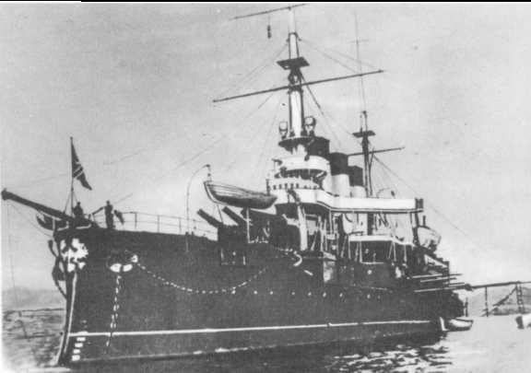
En xaneiro de 1905 tivo lugar o Domingo Sanguento, denominación que recibe a dura represión por parte das tropas tsaristas dunha manifestación pacífica de obreiros e campesiños que pedían melloras salariais e cambios políticos. Paralelamente xorden os soviets, agrupacións de obreiros e campesiños encargadas de xestionar as manifestacións e protestas e que terán un gran protagonismo na Revolución de 1917. A mediados de 1905 ten lugar a sublevación dos mariñeiros do acoirazado Potemkin (na imaxe) contra os seus oficiais; malia o fracaso e a represión do motín, estendéronse os actos de sublevación dentro do exército e da armada rusa.
Nicolás II reaccionou ante a revolución de 1905 co denominado Manifesto de outubro, no que recoñecía determinadas liberdades civís e creaba a Duma como cámara parlamentaria con capacidade lexislativa. Semellaba que o tsar aceptaba así os principios do liberalismo, pero axiña quedou patente a insuficiencia das reformas polo recorte de liberdades e a tutela á que o monarca sometía á Duma, exercendo dereito de veto.

- Investiga en que se diferenciaban os bolxeviques e os menxeviques. Anota as fontes consultadas.

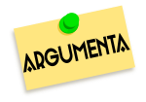
- Le o documento seguinte, unha carta do escritor Lev Tolstoi ao tsar escrita en 1902, e...
a.- identifica os elementos dos apuntamentos que aparecen no texto.
b.- caracteriza o contexto histórico ruso inmediatamente posterior á carta.
Querido irmán:
Este cualificativo paréceme o máis conveniente porque, nesta carta, diríxome menos ao emperador e ao home, que ao irmán. E ademais, escríbovos case desde o outro mundo, atopándome á espera dunha morte moi próxima. [...]
Unha terceira parte de Rusia está sometida a unha continua vixilancia policial; o exército de policías coñecidos e secretos aumenta sen cesar; as prisións, os lugares de deportación e os calabozos están repletos. […] Hai un número considerable de condenados políticos entre os cales existen agora multitude de obreiros. A censura, coas súas medidas represivas, chegou ata un nivel tal que non acadara nos peores momentos dos anos que seguiron a 1840 […].
Nas cidades e nos centros industriais concentráronse as tropas que, armadas de fusís, foron enviadas contra o pobo. Nalgúns puntos xa se produciron enfrontamentos e matanzas, e noutros, prepáranse, e a súa crueldade será aínda maior.
O resultado de toda esta actividade cruel do goberno é que o pobo agricultor […] se empobrece de ano en ano, de xeito que a fame chegou a ser o estado normal, igual có descontento de todas as clases e a súa hostilidade cara ao goberno.
A autocracia é unha forma de goberno que morreu. Tal vez responda aínda ás necesidades dalgúns pobos do centro de África, afastados do resto do mundo, pero non responde ás necesidades do pobo ruso cada día máis culto, grazas á instrución que vai sendo cada vez máis xeral [...].
LEÓN TOLSTOI: "Carta ao Tsar Nicolás II", 16 de xaneiro de 1902.

2.2. Revolucións de 1917 e guerra civil
A inestabilidade económica, social e política rusa acentuouse coa súa entrada na Gran Guerra. O exército ruso sufriu severas derrotas por parte das tropas alemás, agravando o malestar da poboación polas duras condicións económicas consecuencia da guerra. A situación non tardou en tornarse insostible e 1917 será o ano clave no que terán lugar dúas revolucións que acabaran co tsarismo.

A REVOLUCIÓN DE FEBREIRO
O malestar pola guerra e as súas consecuencias motivou en febreiro unha serie de manifestacións de protesta, que comezaron reivindicando pan. Os soviets volven actuar, agrupando, ademais de a campesiños e obreiros, a soldados, e co predominio dos bolxeviques.
Ante esta situación, á que se suma a falta de apoio do exército, o tsar abdica e non tarda en proclamarse unha República cun goberno provisional no que destacará a figura de Kerenski. Unha das peticións dos grupos revolucionarios, xunto coas socioeconómicas como o reparto de terras ou as melloras das condicións laborais dos traballadores, era rematar coa participación rusa na guerra mundial. O goberno provisional decide continuar na contenda e ten lugar unha situación de dobre poder na que a actitude do goberno provisional contrasta coas posicións dos soviets, progresivamente controlados polos bolxeviques liderados por Lenin. Este enuncia as denominadas Teses de abril, resumidas en "Paz, Terra e Pan" e que reivindican todo o poder para os soviets. A revolución bolxevique era inminente.
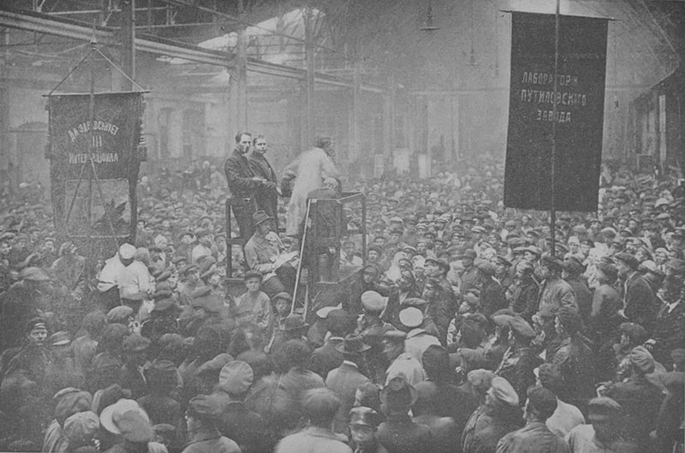Soviet nunha fábrica de Petrogrado

A REVOLUCIÓN DE OUTUBRO
Á inestabilidade do goberno provisional de Kerenski e ao desgaste provocado por continuar na Gran Guerra súmase un intento de golpe de Estado no verán de 1917 para instalar unha ditadura militar. O fracaso do golpe soamente apraza a fin do feble goberno.
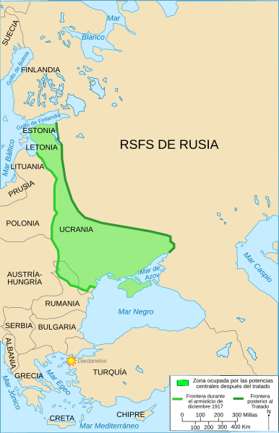
En outubro de 1917, dirixidos por Lenin e Trotski, os bolxeviques comezan en Petrogrado (San Petersburgo) a revolución, tomando o pazo de Inverno, sede do goberno. Acadado o poder, os bolxeviques monopolizarán as estruturas do Estado, deixando fóra a outras tendencias e establecendo un goberno que tomará as seguintes medidas:
- Sinatura con Alemaña da paz de Brest-Litovsk: Rusia retirábase da Gran Guerra e cedía unha importante cantidade de territorios a Alemaña (mapa da dereita).
- Expropiación e reparto das terras entre o campesiñado.
- Entrega da dirección das industrias aos comités obreiros.
- Cambio de nome do partido, xurdindo o Partido Comunista como o único legal.
- Creación da Cheka, policía política encargada de perseguir á disidencia.
A GUERRA CIVIL (1918-1921)
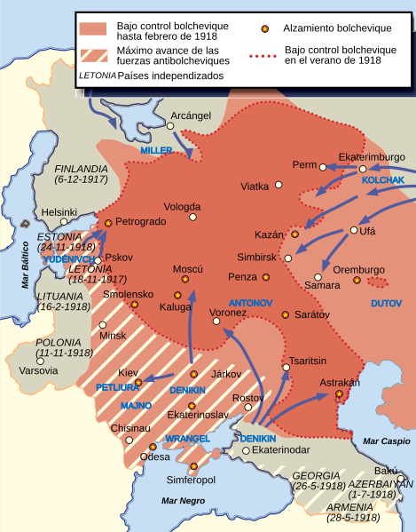
A oposición aos bolxeviques, formada por tsaristas, liberais e menxeviques, agrupouse no denominado Exército Branco e, co apoio de Gran Bretaña, Francia e mesmo Xapón, enfrontaríase ao Exército Vermello, organizado por Trotski, nunha cruenta guerra civil ata ser derrotado. No mapa podes ver a extensión da guerra na parte europea de Rusia.
O sistema político e económico organizado pola Rusia soviética durante a guerra civil coñécese como comunismo de guerra. O obxectivo desta política era manter a subministración ás aéreas urbanas, e especialmente ao Exército Vermello, para evitar revoltas.
Os principais trazos deste sistema foron:
- Control absoluto da economía e da política por parte do Estado.
- Nacionalización de empresas, férrea disciplina laboral e prohibición de folgas.
- Confiscación e racionamento de alimentos. Abolición da propiedade privada.
- Creación das primeiras granxas colectivas.

- Explica a relación entre a Gran Guerra e as revolucións que tiveron lugar en Rusia en 1917.

- Elabora un pequeno informe sobre a guerra civil rusa no que inclúas cronoloxía, apoios aos bandos, fases e balance final. Anota as fontes empregadas.

2.3. A construción do Estado soviético
En 1922 xorde oficialmente a Unión de Repúblicas Socialistas Soviéticas (URSS ou CCCP en siglas rusas). Nese momento estaba formada por Rusia, Ucraína, Bielorrusia e Transcaucasia (actuais Xeorxia, Armenia e Azerbaixán). Posteriormente irá redefinindo o seu territorio e ampliándoo no contexto da Segunda Guerra Mundial, ata chegar a 15 Repúblicas Socialistas Soviéticas.
A primeira Constitución da URSS data de 1924. Nela establécese que o órgano de goberno supremo é o Congreso dos Soviets. Entre congresos, esa autoridade suprema é exercida polo Comité Executivo Central. Ámbalas dúas institucións están controladas polo Partido Comunista da Unión Soviética (PCUS), de xeito que se produce un paralelismo absoluto entre Estado e Partido.
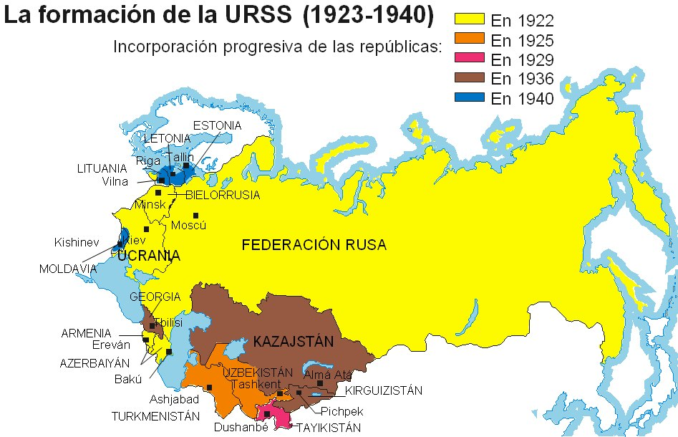
LENIN (1917-1924)
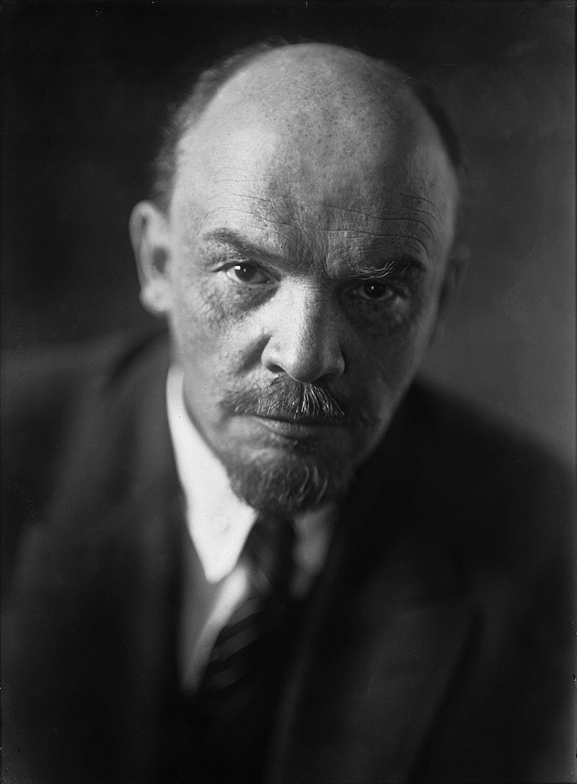
Para solucionar a grave crise provocada pola Gran Guerra e a escaseza derivada do comunismo de guerra, Lenin impulsou a denominada Nova Política Económica (NEP), que supoñía, na práctica, o retorno parcial a unha economía de mercado mediante os seguintes elementos:
- Fin das incautacións de produción ao campesiñado, permitindo certa actividade comercial e recuperando fórmulas de propiedade privada no campo.
- Freo á colectivización forzosa de industria e comercio, permitindo propiedade privada na pequena industria e no comercio.
- Control directo por parte do Estado de actividades como a banca, industria pesada e comercio exterior.
A NEP conseguiu paliar os efectos da crise provocada pola contenda civil e pola Gran Guerra. Permanecerá operativa ata 1928, momento no que Stalin comezará a planificación total da economía.

STALIN (1924-1953)
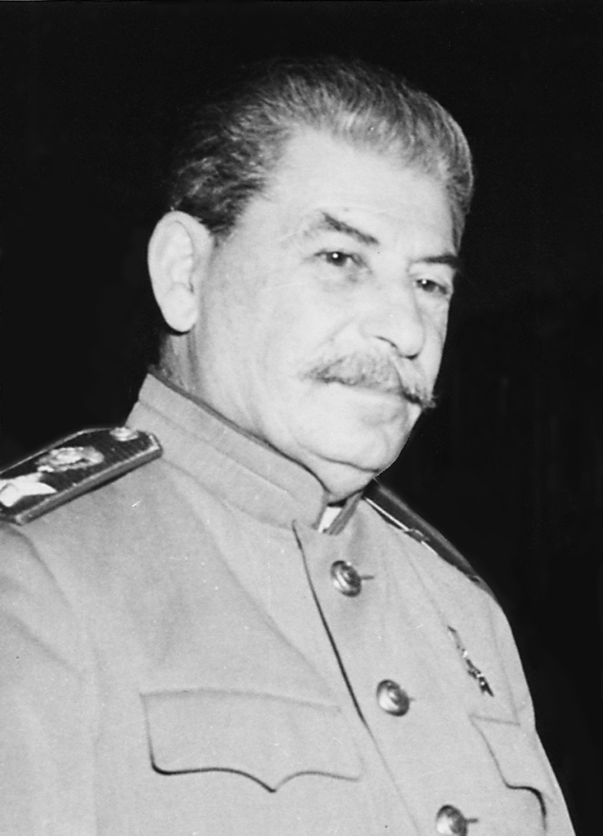
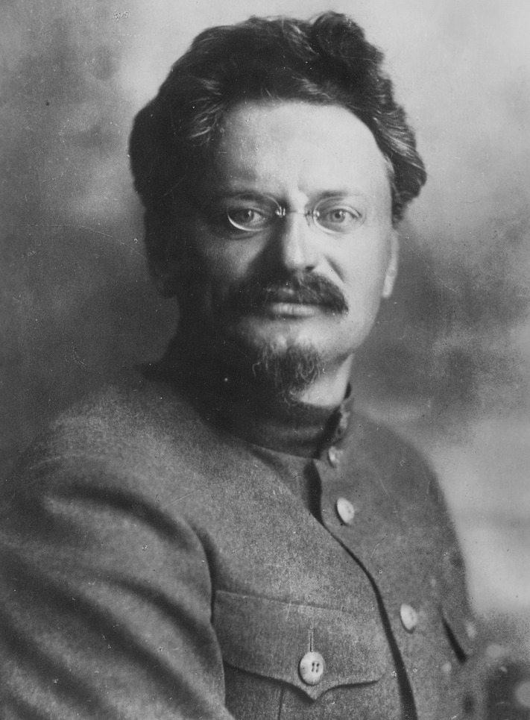
A morte de Lenin en 1924 fai patente a loita pola sucesión á fronte do Estado soviético entre os dirixentes do PCUS, loita que xa comezara anos atrás. Como parte do núcleo dos revolucionarios e organizador do Exército Vermello, destacaba teoricamente na sucesión a Lenin León Trotski (imaxe inferior), pero Iósif Stalin (imaxe da esquerda) conseguirá illar politicamente a Trotski e condenalo ao desterro en 1929. Para iso empregará alianzas con outros líderes revolucionarios (como Kamenev, ou Zinoviev, entre outros) aos que logo abandonará e perseguirá. Ideoloxicamente, Trotski era partidario da Revolución permanente para estender o socialismo fóra das fronteiras soviéticas; mentres que, pola súa banda, Stalin era partidario do Socialismo nun só país, é dicir, converter á URSS nunha gran potencia que servise de exemplo a futuras revolucións. En 1940, no seu exilio en México, Trotski será asasinado por Ramón Mercader, un axente de Stalin.
Ata a súa morte en 1953, Stalin convértese no líder absoluto da URSS, establecendo unha ditadura autoritaria na que toda oposición era perseguida.
Desde unha perspectiva política, o culto ao líder será un dos elementos clave do stalinismo: Stalin é presentado como a personificación do socialismo e calquera posición política diverxente será condenada por "contrarrevolucionaria." Os procesos de Moscova (1936-1938) constitúen un exemplo da represión stalinista, que afectou ao conxunto da sociedade: membros do PCUS, intelectuais, militares... As execucións ou envío aos campos de traballo forzado (gulags) foron os mecanismos que conformaron a represión e a consolidación do totalitarismo stalinista. Durante o stalinismo, o vencello entre Estado e Partido aínda foi máis intenso e xerouse unha elite social, a nomenklatura, coa que Stalin controlaba os resortes do Estado e do PCUS.
No que respecta á economía, en 1928 Stalin abandona a NEP, considerada anticomunista, e inicia a planificación da economía por parte do Estado:
- Na agricultura, a propiedade foi colectivizada, establecéndose dous tipos de explotacións agropecuarias: kolhoces e sovhoces
- Na industria, deseñáronse os denominados planos quinquenais, co obxectivo de converter á URSS nunha potencia industrial, tecnolóxica e militar. Os planos quinquenais priorizaron a industria pesada e militar. Ao centrarse na industria pesada, as condicións e nivel de vida dos cidadáns víronse afectadas, malia que o Estado garantía sanidade, educación e vivenda.

- Explica o sentido da frase: Na URSS prodúcese un paralelismo absoluto entre Estado e Partido.

- Elabora un esquema coas tres políticas económicas distintas que teñen lugar nos gobernos de Lenin e Stalin. Non esquezas anotar as fontes consultadas para o teu traballo.

3. Os anos 20: os contrastes da posguerra
Tradicionalmente fálase de "tolos anos" para identificar aos anos 20, aludindo ao auxe económico. Porén, cómpre matizar esta afirmación, posto que soamente é válida para determinados sectores sociais e para o contexto dos EUA. En Europa, as consecuencias da Gran Guerra trazaron un panorama distinto, se ben na segunda metade da década haberá unha certa recuperación económica derivada da dependencia dos créditos dos EUA.

UNHA EUROPA DEVASTADA
Durante o período de entreguerras, moitos países experimentaron graves desordes políticas, económicas e sociais.
A nivel político, o enfado e a desilusión dirixíanse contra os vellos sistemas políticos liberais que, para moitos, foran os causantes da Primeira Guerra Mundial. As revolucións rusas de 1917 demostraron que era posible a creación dun novo tipo de Estado dirixido polos traballadores. Moitos agardaban que a revolución se estendese aos seus países, como así sucedeu en Alemaña e Hungría, onde os intentos revolucionarios foron, porén, sufocados. Pola contra, as clases medias e altas de Europa temían que se repetisen os sucesos de Rusia.
As economías europeas estaban devastadas e desequilibradas despois de case cinco anos de combates. A iso hai que engadir a volta ao fogar dos millóns de soldados desmobilizados, que tiveron que facer fronte ao desemprego e aos baixos salarios. Outro dano colateral foi o retroceso da muller no mundo laboral: co regreso dos homes, elas xa non eran necesarias nos postos que ocuparan para substituílos mentres servían na fronte.
Moitas persoas insatisfeitas acabaron formando parte de organizacións de extrema esquerda e extrema dereita, porque estes grupos prometían transformar a sociedade. A maior parte destas asociacións formaron grupos paramilitares que se enfrontaban entre si en loitas nas rúas.

ESTADOS UNIDOS, POTENCIA HEXEMÓNICA
Os anos 20 nos Estados Unidos foron os da consolidación da súa hexemonía política, económica e cultural.
A nivel económico, tivo lugar un desenvolvemento da industria e do comercio baseado no fomento do consumo. A concesión de créditos e o sistema de venda a prazos permitiu que a clase traballadora accedese a vivenda, electrodomésticos, automóbiles, etc... e así mellorase o seu nivel de vida e configurase a denominada clase media. Neste contexto de optimismo e dinamismo económico vaise xerar unha economía especulativa, protagonizada por todas as clases sociais, baseada na compra de accións de empresas en Bolsa. A demanda de accións non deixou de medrar nos anos 20 e iso facía que os beneficios estivesen disparados, pero fóra da realidade económica. Estábase xerando unha burbulla especulativa que tería devastadoras consecuencias.
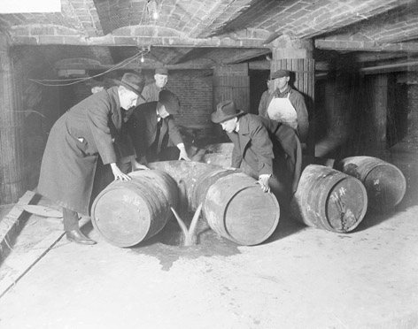
A nivel cultural, os anos 20 son a época na que os novos medios de comunicación de masas, cine e radio, experimentan un enorme auxe e difunden os elementos culturais dos EUA a nivel internacional. O mesmo lle sucede á música popular, con rompedores estilos como o jazz ou o swing.
Non deixa de ser paradoxal que os anos 20 sexan nos Estados Unidos tamén os anos da Lei Volstead (a coñecida como "Lei seca"), vixente entre 1920 e 1933 e que prohibía a produción e consumo de alcol por consideralo inmoral e prexudicial para as familias e a economía. A prohibición xerou una importante actividade clandestina das mafias, como personifica a figura de Al Capone. Na fotografía da dereita, vemos como axentes da lei destrúen bidóns cheos de alcohol.

3.1. Alemaña nos anos 20. A fraxilidade de Weimar
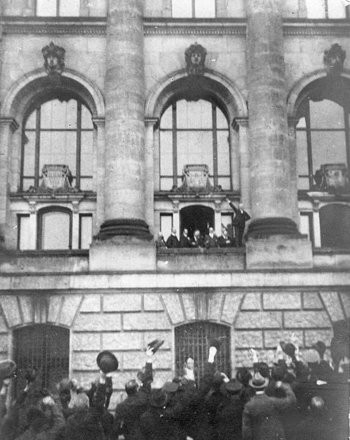Proclamación da República de Weimar desde o Reichstag, sé do goberno alemán

Despois dalgúns intentos revolucionarios de tipo bolxevique, instaurouse en Alemaña, en novembro de 1918, un réxime democrático coñecido como República de Weimar. O novo Estado tivo que facer fronte a unha grande inestabilidade social, política e económica, especialmente despois do Tratado de Versalles, cuxos termos os alemáns consideraron unha imposición, un Diktat.
- Desde o punto de vista social, atopamos a unha poboación derrotada, humillada e en plena efervescencia revolucionaria.
- Politicamente, a República de Weimar viuse atacada desde a esquerda (comunistas) e a dereita (ultranacionalistas).
- Desde o punto de vista económico, había que asimilar a todos os soldados que volvían da fronte e pagar as reparacións de guerra establecidas polo Tratado de Versalles.
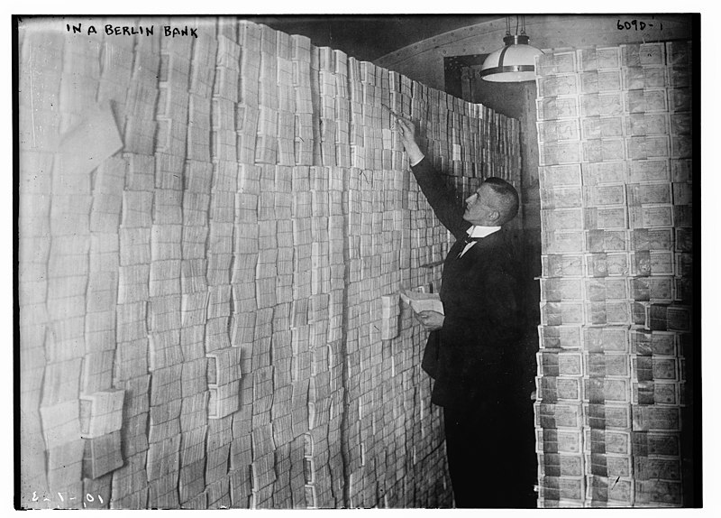
O asunto das reparacións foi moi espiñoso, incluso entre os propios Aliados. Alemaña debía pagar 132.000 millóns de marcos (principalmente a Francia e Gran Bretaña); porén, a súa economía estaba na ruína.
En 1922 Alemaña solicitou un aprazamento do pago de reparacións, xa que a súa economía estaba ao bordo do colapso. Francia, pola súa parte, precisaba os ingresos procedentes de Alemaña para pagar a débeda que contraera con Estados Unidos durante a Primeira Guerra Mundial. Ante esta situación, Francia e Bélxica ameazaron con ocupar a rexión do Ruhr, a máis industrializada de Alemaña, e encargarse de controlar a súa produción industrial para cobrar as reparacións. A ocupación, aparentemente legal tal e como estaba previsto nas cláusulas das conferencias que fixaron as reparacións de guerra, comezou en marzo de 1923. A resposta alemá foi pedir aos traballadores do Ruhr que se puxesen en folga, de maneira que non se producise nada. A cambio, o goberno prometeu pagar os salarios mentres durase a ocupación estranxeira. Para pagar, o goberno de Weimar comezou a imprimir diñeiro, o que provocou unha hiperinflación: o diñeiro perdeu todo o seu valor. Por exemplo, unha barra de pan custaba en 1914 —antes da guerra— 0,15 marcos; en marzo de 1923 o prezo era de 150 marcos e, en novembro, o custo era de douscentos mil millóns de marcos.
Na fotografía da esquerda vemos un traballador dun banco berlinés en 1923.

- Explica a relación entre a Gran Guerra e a inestabilidade da República de Weimar.

3.2. Dependencia económica e relacións internacionais
A DEPENDENCIA ECONÓMICA EUROPA-EUA: O PLAN DAWES.
Coa ocupación do Ruhr e a conseguinte crise, estaba claro que Alemaña non ía facer fronte ao pago das reparacións. Para solucionar ese problema, Estados Unidos puxo en marcha en 1924 o Plan Dawes. A idea consistía en que a banca americana daría créditos a Alemaña e realizaría inversións de capital americano en empresas alemás, coa finalidade de que Alemaña erguese a súa industria. Deste xeito, Alemaña podería pagar aos seus acredores (sobre todo Francia, Reino Unido, Italia e Bélxica) e eses países poderían devolver as débedas de guerra contraídas con Estados Unidos.
Con estas condicións, Francia e Bélxica aceptaron abandonar a ocupación do Ruhr en agosto de 1925. Isto abriu un período de prosperidade e concordia internacional que se mantivo ata 1929. Precisamente nese ano aprobouse o Plan Young, un segundo plan de pagos de reparacións a Alemaña que nunca se chegou a implementar debido aos efectos da Gran Depresión.

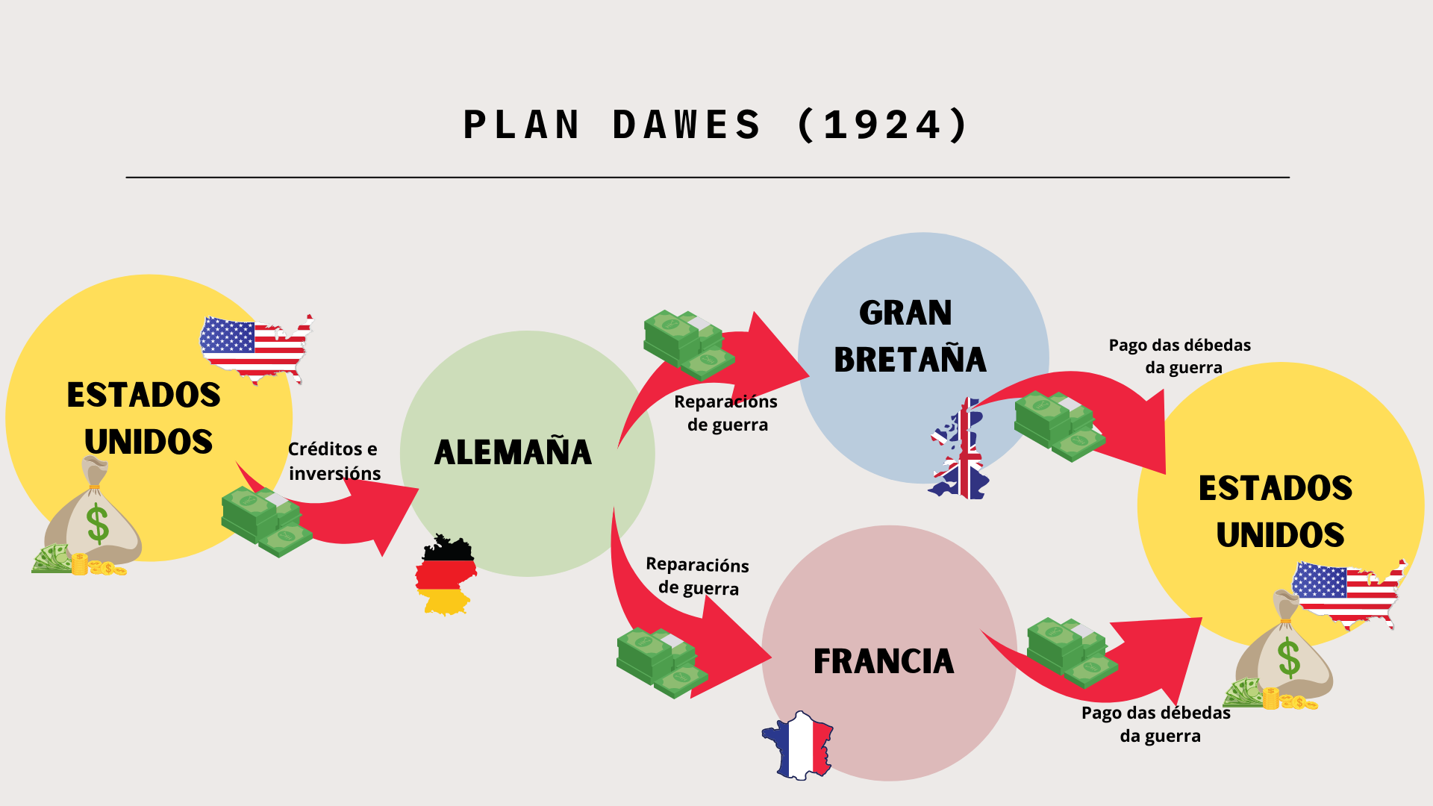

AS RELACIÓNS INTERNACIONAIS: A CONCORDIA ILUSORIA
Coa mellora dos indicadores económicos entre Alemaña e os seus antigos inimigos, as relacións internacionais a nivel político tamén melloraron. Algúns historiadores chamaron a este período a "concordia ilusoria", pois é un lapso corto de cinco anos nos que parecía que o futuro ía ser máis benévolo có pasado recente.
Para rematar de pechar os problemas territoriais xurdidos tralo Tratado de Versalles, as potencias reuníronse na localidade suíza de Locarno. Alí firmáronse unha serie de tratados negociados entre Bélxica, Checoslovaquia, Francia, Alemaña, Italia, Reino Unido e Polonia. Neles, estes países recoñecían as súas fronteiras e comprometíanse a respectalas. Ademais, acordouse que a rexión de Renania debía seguir sendo unha zona desmilitarizada.
Outro feito destacado é que en 1926 Alemaña foi admitida como membro de pleno dereito na Sociedade de Nacións. Dous anos máis tarde, en 1928, asinouse o Pacto Briand-Kellogg, un acordo entre quince Estados que se comprometían a non utilizar a guerra para solucionar as controversias internacionais.
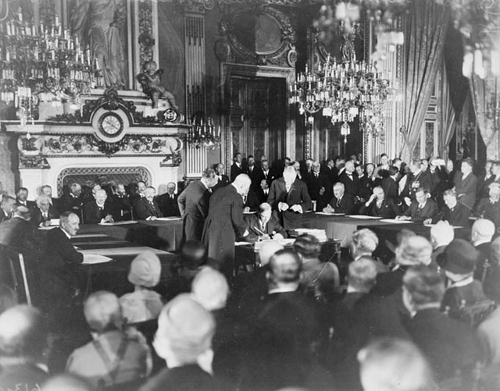Sinatura do pacto Briand-Kellogg
Ese ambiente de "concordia ilusoria" nas relacións internacionais desapareceu a raíz da crise económica iniciada en 1929.
- Busca información sobre o Plan Young e anota como funcionaría se chegara a poñerse en práctica e ata que ano estaría vixente o pago de reparacións de guerra por parte de Alemaña. Anota as fontes consultadas.

3.3. A muller nos anos 20. A loita polo sufraxio
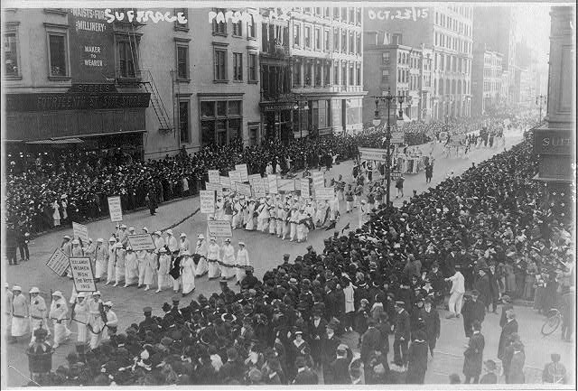
Manifestación sufraxista en Nova York (1915)
O movemento sufraxista comezou no século XIX. Adoita citarse a Declaración de Seneca Falls, redactada en Nova York en 1848, como un dos textos fundacionais do sufraxismo, que tivo as súas principais manifestacións no Reino Unido e en Estados Unidos, con figuras destacadas como as británicas Emmeline e Christabel Pankhurst (nai e filla) e as estadounidenses Anna Howard Shaw e Carrie Chapman Catt. Os seus medios de acción eran fundamentalmente as manifestacións e outras accións propagandísticas e reivindicativas, como a irrupción en actividades políticas e deportivas (por exemplo, mitins ou carreiras de cabalos), o cal ás veces desembocaba en enfrontamentos coa policía. Neste sentido hai que destacar a manifestación do 18 de novembro de 1910, que pasou á historia como o Venres Negro.
Durante a Primeira Guerra Mundial, tivo lugar en Europa unha incorporación da muller ao mundo laboral fóra do ámbito doméstico como nunca antes sucedera. Tamén supuxo cambios na forma de vestir da muller: para traballar con máis comodidade abandonáronse os xustillos, acurtáronse as saias e comezaron a usarse pantalóns. Todo iso supuxo un novo avance cara á emancipación feminina. Cando os homes volveron da guerra produciuse un certo retroceso no progreso que as mulleres levaran a cabo durante a contenda, pero non estaban dispostas a volver ao punto de partida: a guerra puxera de manifesto que as mulleres eran quen de realizar os traballos que antes se consideraban exclusivamente masculinos, polo tanto tamén podían exercer dereitos políticos como votar.
No ámbito político destaca neste momento a figura de Aleksandra Kolontái, incansable loitadora polos dereitos da muller que se convertería en 1917, durante a revolución bolxevique, na primeira muller da historia en ocupar un ministerio gobernamental.
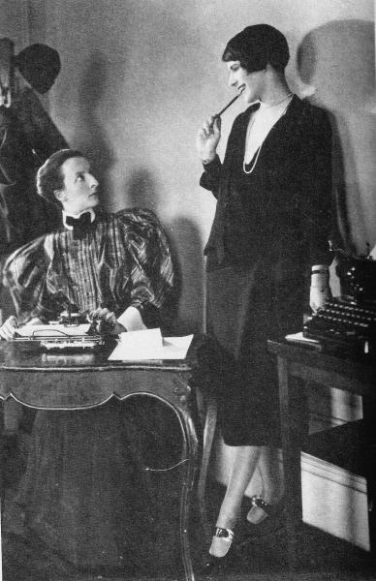
Tralo final da Gran Guerra o dereito ao voto feminino foi progresivamente recoñecido por distintos Estados, se ben a prohibición de participación política da muller continúa vixente en determinados países aínda hoxe en día.
Desde un punto de vista cultural e paralelamente ás reivindicacións políticas, nos anos 20 mulleres europeas e americanas comezan a ocupar espazos e actividades tradicionalmente masculinos. Saír, fumar en público ou levar o pelo curto foron símbolos das denominadas flappers, que foron tachadas de inmorais dado que a estrutura patriarcal dominante porfiaba en reducir a muller ao ámbito doméstico e ás actividades de coidado da familia.

a. Investiga e fai un resumo sobre os seguintes conceptos: Venres Negro e flappers. Anota as fontes consultadas.
b. Elabora unha liña de tempo cos anos nos que as mulleres acadaron o dereito ao voto nos seguintes países: España, Francia, Reino Unido, Alemaña, Estados Unidos, Nova Zelandia, Noruega, Italia, Rusia, Suíza. Non esquezas anotar as fontes que empregues para o teu traballo.

3.4. A Gran Depresión e a crise dos anos 30
O dinamismo económico da década de 1920 semellaba sólido e eterno. O ambiente de confianza xeneralizada fixo caso omiso das sinais de debilidade estrutural do crecemento e en 1929 a economía mundial saltou polos aires a partir do crac do 29. A situación económica internacional tiña unha serie de desaxustes e contradicións que levaban implícita unha crise que resultou ser devastadora e que podemos ver neste cadro:

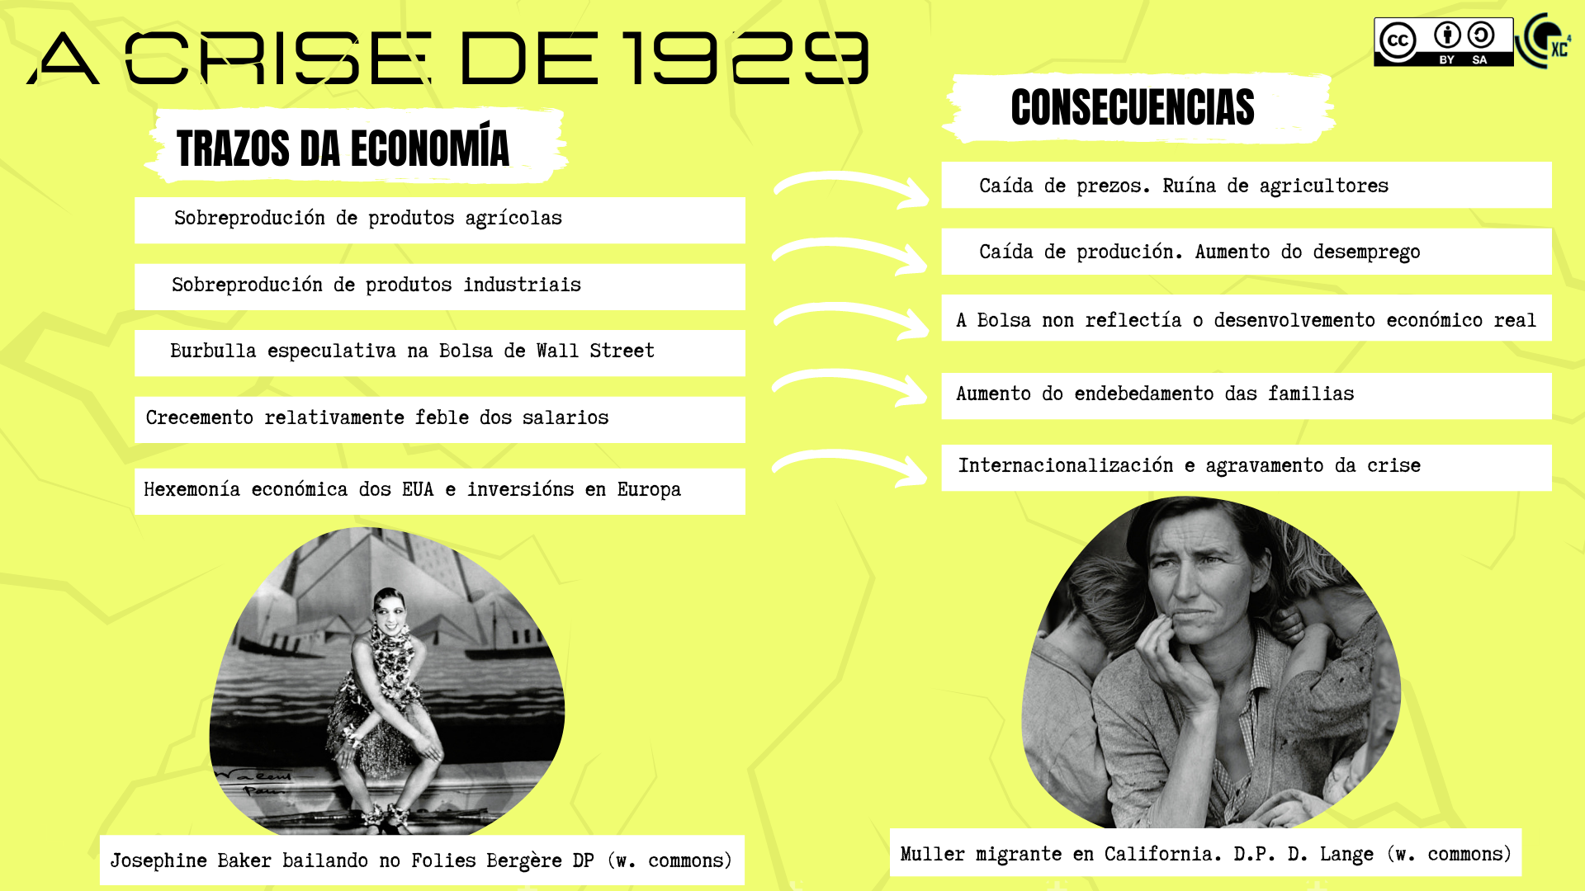
O detonante da crise atópase no mercado de accións (a bolsa) de Wall Street. O temor dos inversores fixo que o 25 de outubro de 1929 trece millóns de accións saísen á venda. Este exceso de oferta tivo como consecuencia un afundimento dos prezos das accións. A situación empeorou o martes 29 de outubro, denominado martes negro: o mercado colapsou completamente, as accións non valían nada.
Esta crise, inicialmente bursátil, espallouse rapidamente por todo o sistema económico:
- Os inversores con accións que non tiñan valor acudiron masivamente aos bancos para retirar os seus aforros. Isto supuxo a creba dos bancos e a ruína de miles de cidadáns.
- Tanto o sistema crediticio como o consumo caen totalmente, co que as industrias entran en crise, non poden vender os seus produtos e rematan por pechar e provocar un incremento do paro que acentúa aínda máis a escaseza da demanda de produtos.
- As economías europeas, moi dependentes dos créditos estadounidenses a Alemaña que servían para o pagamento a Gran Bretaña e Francia das reparacións de guerra, víronse arrastradas a crise.
- Os países reaccionaron inicialmente con políticas proteccionistas que limitaron o comercio internacional e políticas deflacionistas de redución de gasto público e crédito, como a levada a cabo polo presidente Hoover en EUA, que non fixeron máis que agravar os efectos da crise.
- A miseria e a marxinación social medraron enormemente tanto nos EUA como en Europa.

AS RESPOSTAS Á CRISE: KEYNESIANISMO E NEW DEAL
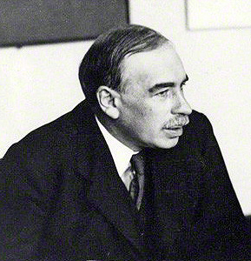
Os países afectados pola Gran Depresión víronse na obriga de adoptar políticas económicas de intervención estatal que ían contra os principios clásicos do capitalismo de mercado libre e mínima expresión económica do Estado. Xorden así os sistemas económicos mixtos, que combinan capitalismo con intervención estatal e que están representados polo economista J.M. Keynes (na imaxe).
As políticas keynesianas son levadas á práctica polo presidente estadounidense F. D. Roosevelt a partir de 1933. Este conxunto de medidas coñécense como New Deal. O obxectivo do New Deal era reactivar a demanda para fomentar o emprego, para o cal se levaron a cabo unha serie de iniciativas:
- Axudas directas a agricultores endebedados para saldar as débedas.
- Limitación da produción agrícola e industrial para conseguir un aumento do prezo dos produtos.
- Activa política estatal de construción de obras públicas (estradas, presas, etc.) para incrementar o emprego.
- Intervención parcial da Banca e do mercado de valores de Wall Street para garantir a estabilidade financeira e limitar a especulación .
- Desenvolvemento dunha política de prestacións sociais: salario mínimo, prestación por desemprego, invalidez ou xubilación.
A partir de 1938 a economía dos Estados Unidos comezou a recuperarse, se ben non será a ata a Segunda Guerra Mundial cando se acaden os niveis de produción e emprego previos á crise.
- Observa a seguinte gráfica e explica, a partir dela e coa axuda dos apuntes, en que consiste unha burbulla económica e por que a especulación prexudica a economía.
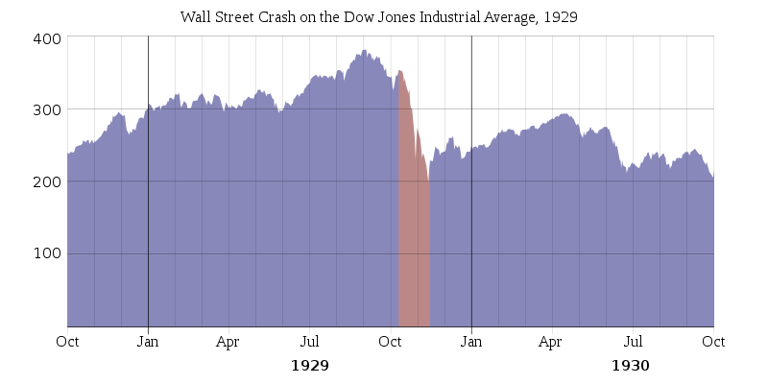

4. O auxe dos fascismos
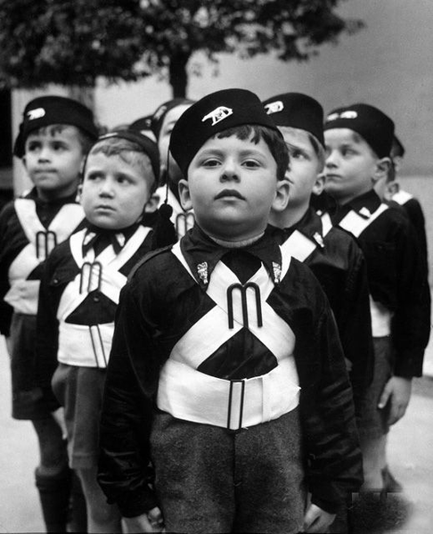
O concepto fascismo é dos máis empregados na terminoloxía política e histórica. Estritamente, o fascismo nace en Italia ligado ao movemento político fundado por Benito Mussolini trala Gran Guerra. O uso do termo fascismo estendeuse rapidamente para referirse aos movementos totalitarios de estrema dereita que xurdiron no período de entreguerras en Europa, destacando fundamentalmente dous: o fascismo italiano e o nazismo alemán, que aproveitan o contexto de descontento social e político da posguerra e da crise económica do 29 para tomar o poder e conducir ao mundo a un novo conflito internacional.

TRAZOS XERAIS DOS FASCISMOS:
- Totalitarismo: O fascismo pretende controlar todos os aspectos da vida dos seus habitantes. Para iso instaura unha serie de institucións e asociacións que se encargan de controlar e ideoloxizar aos cidadáns desde a súa infancia, como por exemplo as Xuventudes hitlerianas na Alemaña nazi ou a Opera Nazionale Balilla (na imaxe) en Italia. Ademais, os Estados fascistas son intervencionistas desde o punto de vista económico, se ben co apoio e colaboración da burguesía.
- Exaltación do líder carismático: O fascismo identifica o Estado co líder que exerce o poder sen ningún tipo de restrición, ao ser considerado o "salvador da patria" ou o "pai da nación." A súa figura é obxecto dun culto case relixioso e fomentado por unha propaganda omnipresente. Para subliñar o seu carácter carismático e a súa superioridade, empréganse títulos como Duce (na Italia fascista) ou Führer (na Alemaña nazi). A partir do líder, organízase o Partido único (Partido Nacional Fascista en Italia ou Partido Nacional Socialista en Alemaña), que conta con forzas paramilitares que se encargan de exercer a represión violenta dos rivais políticos (SS alemás).
- Visión maniquea do mundo e da historia: O fascismo basea a súa visión do mundo e da historia na existencia de bos absolutos e malos irremediables. Dentro dos bos, destaca a nación ou a raza como fundamente do Partido único e excluínte. Neste sentido destacará o nazismo pola súa exaltación da raza aria e antisemitismo. Os malos irremediables son as minorías, coma os xudeus, ou os "contaminados" por ideoloxías coma o marxismo. Os fascismos son radicalmente antimarxistas, ao negar a loita de clases por considerar que divide á raza/nación.
- Pragmatismo político: O fascismo mestura elementos políticos en principio enfrontados, coma a defensa da propiedade privada e o anticapitalismo. A razón desa mestura é máis estratéxica ca ideolóxica, posto que pretenden atraer á súa causa tanto á burguesía como ao proletariado. Acadado o poder, os sectores do fascismo máis próximos teoricamente ao proletariado son desprazados ou eliminados.
- Militarismo e imperialismo: O fascismo considera ao soldado o ideal do home, e a guerra e a violencia son xustificadas como mecanismo de supervivencia e expansión da raza/nación. Esta ten dereito á conquista de territorios para garantir o seu futuro (como exemplifica a teoría do "espazo vital" ou Lebensraum do nazismo alemán, que rematará por desencadear a Segunda Guerra Mundial).

4.1. O fascismo italiano
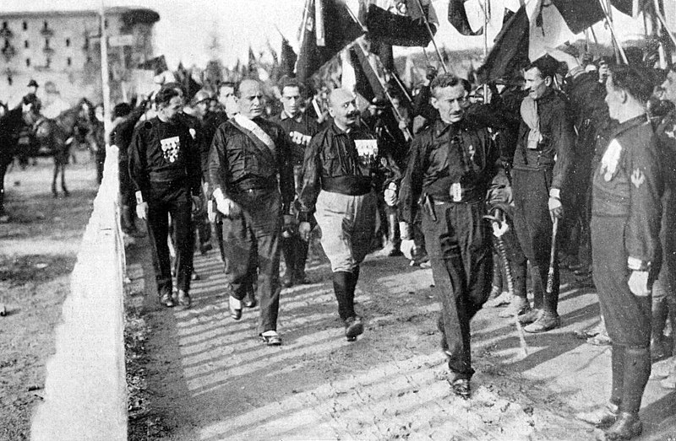
Na Italia dos anos 20 imos atopar o primeiro goberno fascista, liderado por Benito Mussolini, quen foi coñecido a partir de 1925 como o Duce.
A pesar de ser unha das potencias vencedoras da Gran Guerra, Italia non viu satisfeitas as súas demandas territoriais durante as negociacións do Tratado de Versalles. A iso hai que sumar paro, folgas, soldados veteranos desencantados, unha severa crise económica e unha importante inestabilidade social. Neste contexto, o caldo de cultivo perfecto, xorde a figura de Benito Mussolini, que formará un grupo paramilitar denominado Fasci di combattimento e, máis tarde, en 1921, fundará o Partido Nacional Fascista.
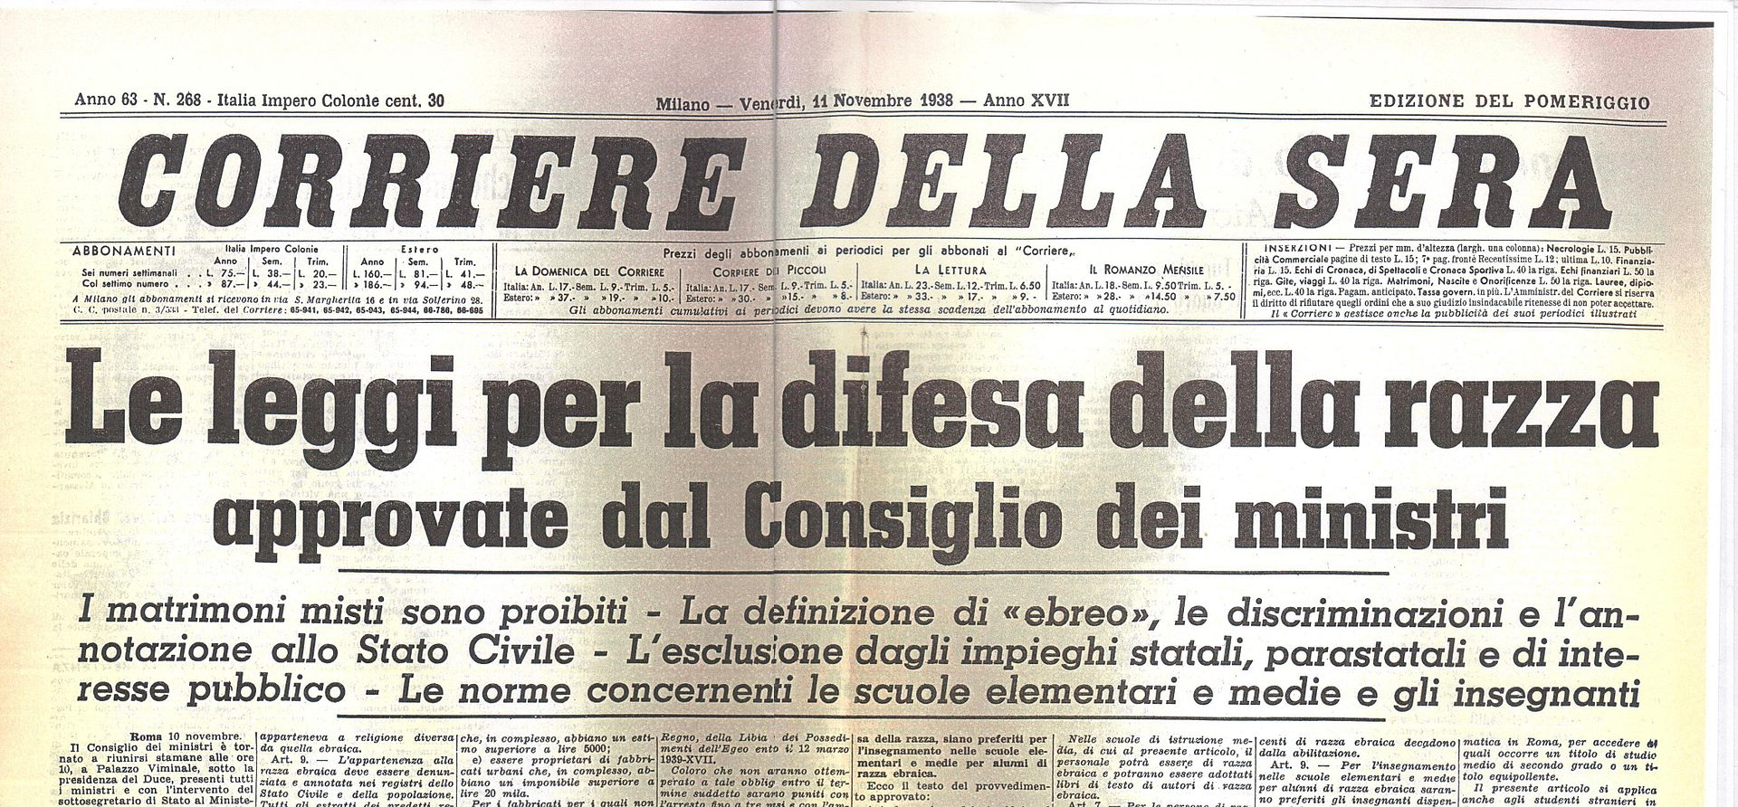
No ano 1922 Mussolini, apoiándose no medo das clases medias e altas a unha revolución comunista (tal e como sucedera en Rusia poucos anos atrás) e prometendo converter a Italia nunha potencia de primeira orde mundial, chegou ao poder. En outubro, no contexto dunha gran folga xeral provocada pola situación de inestabilidade, Mussolini convocou aos seus camisas negras (nome que recibían as forzas paramilitares fascistas) e dirixiuse cara á capital, nun episodio coñecido como a Marcha sobre Roma (na imaxe da dereita). Unha vez alí, o rei Victor Manuel III, simpatizante da ideoloxía fascista, encargou a Mussolini a formación dun novo goberno.
Moi pronto Mussolini comezou a dar pasos para converter a Italia nun Estado totalitario. En primeiro lugar, prohibiu os sindicatos e os demais partidos. A continuación, puxo fin ás liberdades de reunión, asociación e prensa e, por último, perseguiu a toda a oposición política, ata o punto de ordenar asasinatos como o do líder socialista Giacomo Matteotti en 1924, despois de que este denunciara os abusos de Mussolini e os seus. Instaurábase deste xeito en Italia unha ditadura que tivo entre outras as seguintes características:
- Proclamación de Mussolini como Duce ou caudillo supremo, sen que iso significase a ruptura radical cos poderes tradicionais, pois mantivo a monarquía e fomentou o entendemento coa Igrexa Católica.
- Creación dunha policía política, a OVRA, e utilización da violencia para facer fronte a calquera desorde social (contra líderes sindicais, militantes de esquerda, folguistas, etc.)
- Fundación de sindicatos corporativos e fomento da agricultura e o desenvolvemento industrial autárquico.
- Adopción dunha política exterior agresiva, buscando a expansión territorial en África e nos Balcáns. Ademais, apoio firme do bando franquista durante a Guerra Civil Española.
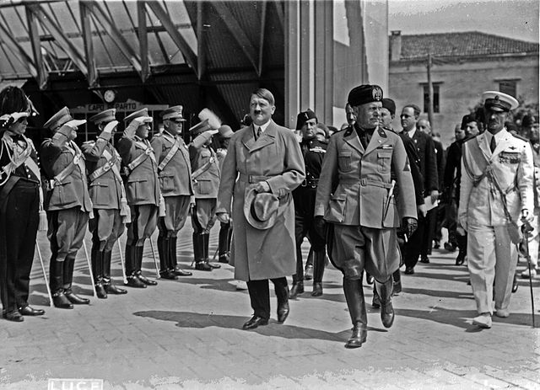

Hitler e Mussolini en Venecia en 1924

Realiza as seguintes actividades e anota as fontes consultadas:
a. Atopa que quere dicir que a agricultura e o desenvolvemento industriais eran autárquicos.
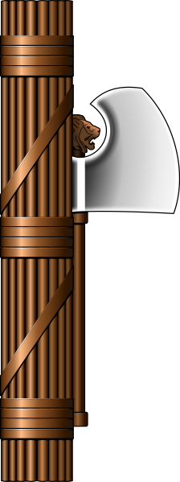
b. . Investiga que representa o símbolo da imaxe, un dos principais do fascismo italiano.

4.2. O nazismo alemán
En 1919 Adolf Hitler afiliouse ao Partido dos Traballadores Alemáns (DAP), un pequeno partido nacionalista, anticomunista, antisemita e totalmente contrario ao Tratado de Versalles. Grazas ás súas dotes en oratoria, pronto se converteu no seu líder e refundouno como Partido Nacional-Socialista dos Traballadores Alemáns (NSDAP), comunmente chamado Partido Nazi.
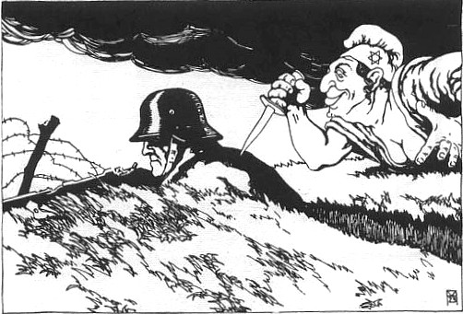
En 1923, durante unha corta estancia no cárcere tras un golpe de Estado fracasado (putsch de Múnic), Hitler escribiu o libro que resume a súa ideoloxía, Mein Kampf (A miña loita). Este ideario recollía moitos trazos do fascismo, como o rexeitamento da democracia, a exaltación da violencia e a guerra ou o culto ao xefe, pero tamén tiña algúns trazos propios, entre os que podemos destacar os seguintes:
- Crenza na lenda da "puñalada polas costas" (ver a viñeta desta páxina, de 1919), segundo a cal a derrota de Alemaña na Primeira Guerra Mundial fora debida á acción desde dentro de comunistas, socialistas, xudeus e pacifistas.
- Nacionalismo baseado na raza. Segundo el, a humanidade dividíase xerarquicamente en razas, sendo a aria a superior, a "raza dos señores" (Herrenvolk), que debía dominar a outras razas inferiores (eslavos, xudeus, xitanos, afroalemáns...).
- Antisemitismo (odio aos xudeus) levado ás súas últimas consecuencias. Os xudeus (seguidos moi de preto polos comunistas) eran os culpables de todos os males que sufría o pobo alemán: o Tratado de Versalles, a crise económica, o perigo bolxevique….
- Necesidade de conseguir "espacio vital" (Lebensraum) para o expansionismo da raza aria e a creación dunha Gran Alemaña. Este espacio tiña que conseguirse cara o Leste, xa que alí estaba o maior inimigo ideolóxico, o comunismo.
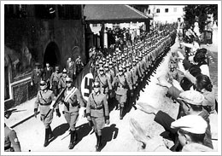
A crise de 1929 e a súa brutal repercusión en Alemaña provocaron un aumento do paro insostible, que non mellorou coas políticas de austeridade aplicadas para combater a crise. As tensións sociais foron en aumento e os obreiros comezaron a apoiar ao Partido Comunista, mentres as clases medias e altas apoiaban ao Partido Nacionalsocialista. O temor a unha revolución por parte de industriais e financeiros deulle ao partido nazi o impulso que lle faltaba, xa que o consideraban o único capaz de restablecer a orde e protexer os seus intereses. Deste xeito, o NSDAP aumentou a súa representación no Reichstag (Parlamento) con sucesivos éxitos electorais ata que en xaneiro de 1933 Hitler foi nomeado chanceler. Era o momento desexado polo líder nazi. Desde ese instante todos os seus movementos foron encamiñados a facerse co poder total en Alemaña e non tardou en rematar coa feble democracia da República de Weimar, proclamándose Führer (líder, xefe).
Entre as accións levadas a cabo polo goberno nazi destacan as seguintes:
- Prohibición dos partidos políticos e eliminación de calquera tipo de liberdade.
- Violenta persecución dos rivais políticos e as minorías raciais. Os grupos paramilitares do partido nazi (as SA e as SS) e a policía secreta (a Xestapo) organizaron un verdadeiro réxime de terror. Neste sentido son especialmente significativas as Leis de Núremberg, que institucionalizaban a persecución contra os xudeus e foron a antesala da denominada "Solución final", que supuxo o exterminio sistemático da poboación xudía, o Holocausto, a escala europea.
- Do mesmo xeito que fixera o fascismo italiano, o nazismo implantou o control estatal da economía, tratando de chegar á autarquía. Ademais, fomentouse a construción de grandes obras públicas e organizouse un potente rearmamento.
- Ademais, a Alemaña nazi emprendeu unha política expansionista, especialmente evidente a partir de 1936, co obxectivo de lograr un III Reich (Imperio) que dominase Europa. Isto levou ao mundo á guerra en 1939. O horror dun conflito a escala mundial retornaba.
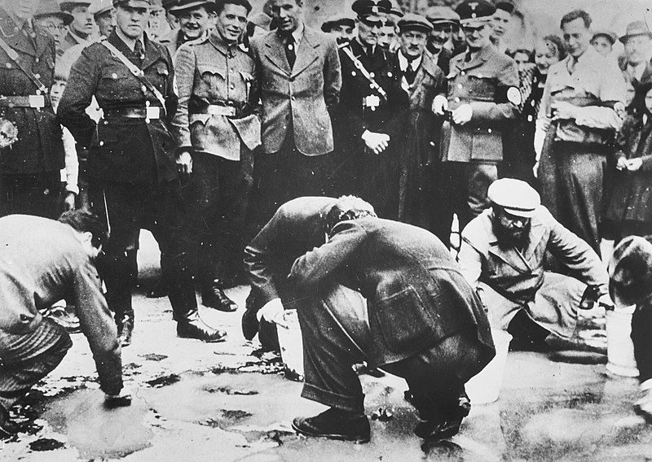

Xudeus obrigados a limpar a rúa (Viena, 1938)

Realiza as seguintes actividades e anota as fontes consultadas:
a. Busca información sobre os seguintes acontecementos relacionados coa Alemaña nazi e elabora un breve informe sobre cada un deles: Noite dos coitelos longos, Noite dos cristais rotos.
b. A seguinte frase é atribuída a Joseph Goebbels, un dos homes de confianza de Hitler. Atopa cal era a función de Goebbels dentro do goberno nazi e explica o significado da frase nese contexto:
"Unha mentira mil veces repetida transfórmase en verdade."
4.3. O camiño cara á guerra
Entre 1933 e 1939, a política exterior da Alemaña nazi concentrouse en destruír os acordos do Tratado de Versalles. A economía do Terceiro Reich orientouse, así, á produción bélica, buscando conseguir un exército poderoso que vencese sen paliativos na seguinte guerra. Vexamos a continuación os principais momentos da política exterior deste período:
1935:A rexión do Sarre volve a Alemaña mediante un plebiscito (algo previsto por Versalles). Ese mesmo ano, Hitler anuncia que volve instaurarse o servizo militar obrigatorio e a creación dunha forza aérea militar, coñecida como Luffwaffe.
1936: O exército alemán (Wehrmacht) militariza de novo Renania. Celébranse os Xogos Olímpicos de Berlín, que foron aproveitados como escaparate propagandístico para vender o réxime ao exterior. En outubro asínase o Eixo Roma-Berlín, un pacto de amizade entre Italia e Alemaña. En novembro, Alemaña e Xapón asinan o Pacto Antikomintern, dirixido contra a Internacional Comunista controlada por Moscova.
1937: Italia únese ao Pacto Antikomintern.
1938: No mes de marzo execútase o Anschluss, a anexión de Austria. En outubro Hitler reclama a rexión checoslovaca dos Sudetes, onde habitaban tres millóns de alemáns. Co fin de evitar a guerra, Mussolini convoca una reunión entre Gran Bretaña, Francia, Italia e Alemaña para resolver a crise. Tras esta reunión, coñecida como o Pacto de Múnic, Checoslovaquia entrega os Sudetes a Alemaña.
1939: En marzo a Wehrmacht ocupa o que quedaba de Checoslovaquia, transformando o país no Protectorado de Bohemia e Moravia. Días más tarde, ocupan o territorio de Memel, pertencente a Lituania. En maio asínase o Pacto de Aceiro, unha nova alianza político-militar entre Italia e Alemaña. En agosto, Alemaña e a Unión Soviética firman o Pacto Nazi-Soviético (tamén chamado Ribbentrop-Molotov), para sorpresa do resto de potencias.
O 1 de setembro de 1939 ten lugar a invasión de Polonia. Comezaba así a Segunda Guerra Mundial.
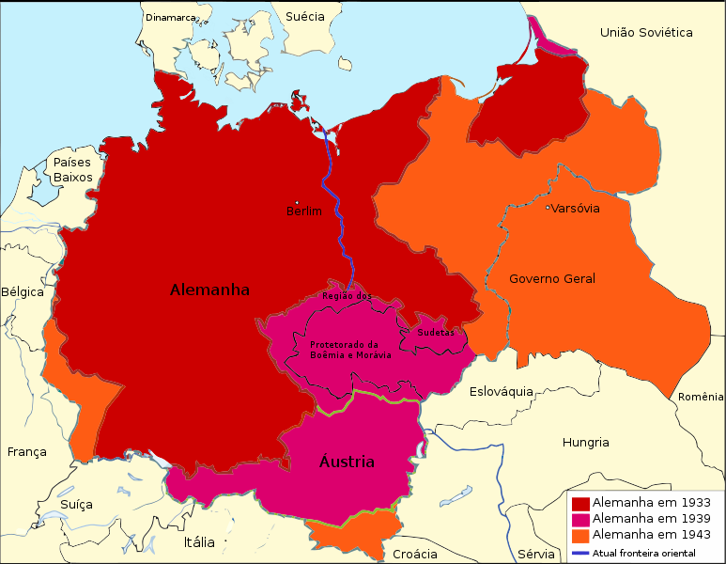

5. Literatura de entreguerras: As uvas da ira
John Steinbeck (1902-1968), gañador do Premio Nobel de Literatura en 1962 pola súa "escritura realista e imaxinativa, combinando o humor e a aguda percepción social," publicou en 1939 a novela As uvas da ira, unha das obras clásicas do século XX e que acadou unha gran repercusión pola súa homónima adaptación cinematográfica, dirixida por John Ford en 1940.
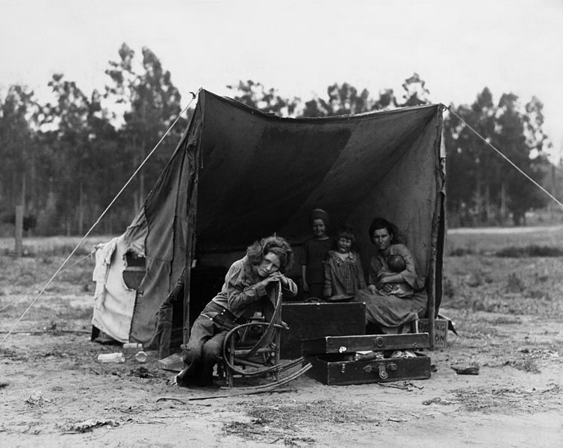
As uvas da ira narra a historia da familia Joad, orixinaria de Oklahoma e representante do pequeno campesiñado que sufriu duramente as consecuencias do denominado Dust Bowl. Este foi un período de secas e tormentas de po que tivo lugar na década dos anos 30 e que agravou as consecuencias da Gran Depresión no centro dos Estados Unidos, afectando a uns 400.000 km2 e xerando uns 3.000.000 de persoas desprazadas. O éxodo destas xentes dirixiuse cara a California coa esperanza de atopar traballo, tras perder as súas pequenas explotacións a mans dos bancos ou dos grandes propietarios. Sen embargo, á súa chegada toparon cunha realidade moi diferente, en forza de explotación laboral e desprezo e desconfianza dos habitantes daquelas zonas. A situación das persoas migrantes foi tamén recollida pola fotógrafa Dorothea Lange: na imaxe desta páxina, de 1936, podes ver as condicións de vida nos campamentos improvisados en California.
Steinbeck describe maxistralmente as duras condicións nas que se atopaban as mulleres e homes desposuídos e critica duramente a explotación que sufriron dentro do seu país, erosionando a típica imaxe do "soño americano" que predica o éxito seguro asociado ao esforzo. Iso fixo que As uvas da ira fose prohibida en bibliotecas e escolas públicas estadounidenses por todo o país. A biblioteca pública de St. Louis (Illinois) mesmo chegou a queimar a obra, condenando a súa "linguaxe obscena e doutrinas comunistas", tal e como conta Fernando Báez na súa obra Historia universal de la destrucción de libros.

TEXTO 1
(...) E os enviados [dos propietarios] explicaban o mecanismo e o razoamento do monstro que era máis forte ca eles. Un home pode conservar a terra se consegue comer e pagar a renda: pode facelo.
Si, pode facelo ata que un día perde a colleita e se ve na obriga de pedir cartos prestados ao banco. (...) eses bichos non respiran aire, non comen carne. Respiran beneficios, aliméntanse dos intereses dos cartos. Se non teñen isto, morren, o mesmo ca ti morres sen aire, sen carne. É triste pero é así. Sinxelamente é así.
Os homes erguían os ollos intentando comprender. ¿Non podemos quedar? Tal vez o ano que vén sexa un bo ano. Deus sabe canto algodón haberá o ano que vén. E con todas as guerras, Deus sabe que prezo acadará o algodón. Non fabrican explosivos co algodón? Non fan uniformes? Coas guerras suficientes, o algodón irá polas nubes. O ano que vén, tal vez. Miraban cara arriba interrogantes.
Non podemos depender diso. O banco, o monstro necesita obter beneficios continuamente. Non pode agardar, morre. Non, a renda debe pagarse. O monstro morre cando deixa de medrar. Non pode deixar de medrar.
(Fragmento do capítulo V)
TEXTO 2
A terra do oeste, nerviosa ante o cambio que chega. Os estados do oeste, nerviosos coma cabalos antes da tormenta. Os grandes propietarios, nerviosos, sentindo o cambio, pero sen saber nada da súa natureza. Os grandes propietarios, dirixindo os seus esforzos contra o inmediato, o goberno en expansión, a crecente unidade dos traballadores; atacando os novos impostos, os proxectos; sen darse conta de que estas cousas son resultados e non causas (...). As causas son a fame nun estómago, multiplicado por un millón.
(...) Os estados do oeste están nerviosos ante o cambio inminente (...). Medio millón de persoas movéndose xa polo país; un millón máis impaciente, dispostas a partir; e outros dez millóns de persoas empezando a sentir o nerviosismo.
(Fragmento do capítulo XIV)

a. Busca información sobre a queima de libros perpetrada polo nazismo o 10 de maio de 1933 e elabora un breve informe sobre a mesma. Anota as fontes empregadas.
b. Busca información sobre a escritora rusa Anna Akhmátova, perseguida e censurada polo stalinismo, e elabora un breve informe sobre ela. Anota as fontes empregadas.

